Методические рекомендации
для проведения родительского собрания
с участием специалистов МВД, здравоохранения

Тема: Профилактика вейпинга среди подростков

Целевая установка:
профилактика вовлечения обучающихся в вейпинг;
информирование законных представителей о вреде электронных сигарет, мерах административной ответственности за курение в запрещенных местах;
активизация межведомственного взаимодействия государственных учреждений образования, учреждений здравоохранения, управления внутренних дел по вопросам организации и проведения социально значимых мероприятий в области профилактики табакокурения.
Материалы для подготовки и проведения собрания:
Официальный сайт МОЛОДЕЖЬ БЕЛАРУСИ, являющимся основным государственным информационным ресурсом в сфере молодёжной политики – Режим доступа: https://xn--d1acdremb9i.xn--90ais/ – (дата обращения: 15.01.2026).
Интернет-портал Министерства здравоохранения Республики Беларусь – Режим доступа: https://minzdrav.gov.by/ru/sobytiya/antitabachnyy-dekret/ – (дата обращения: 15.01.2026).
«Ловушка с конфетным вкусом для молодежи» [Электронный ресурс] – Режим доступа: https://24health.by/chem-opasny-ustrojstva-dlya-kureniya-tabaka/ – (дата обращения 15.01.2026).
«Безопасна ли электронная сигарета?», спецпроект "Медицинский вестник" для пациентов [Электронный ресурс] – Режим доступа: https://24health.by/bezopasna-li-elektronnaya-sigareta/ – (дата обращения: 15.01.2026).
«Оградить детей от вейпов - задача общая!» [видеозапись]. // Министерство Внутренних Дел – URL: https://www.instagram.com/reel/DQ04tVPDPCC/ (дата обращения: 15.01.2026).
Структурный компонент собрания | Содержательный компонент  собрания
Вводный этап | Приветственное слово руководителя учреждения образования, который доводит до всех присутствующих цель встречи, рассказывает о форме проведения мероприятия и представляет приглашенных.
Основной этап | Выступление руководителя (специалиста учреждения образования), который информирует об актуальности проблемы и угрозах для здоровья от употребления электронных систем курения для подрастающего поколения. (Приложение 1).  Также он обращает внимание присутствующих на роль родителей в предупреждении вовлечения несовершеннолетних в вейпинг. Демонстрация фильма профилактической направленности. «Умерла от вейпа! О чём нужно знать любителям опасного увлечения?» [видеозапись]. // СТВ Столичное телевидение: news.by. – URL: https://yandex.kz/video/preview/461493102560716693  Обсуждение фильма с последующей презентацией «Подросток курит вейп. Что делать?»  Выступление представителя здравоохранения, который доводит до сведения всех присутствующих информацию о том, что безопасного вейпинга не существует, об опасности вейпов для здоровья. (Спецпроект "Медицинский вестник" для пациентов: «Безопасна ли электронная сигарета?» [Электронный ресурс] – Режим доступа https://24health.by/bezopasna-li-elektronnaya-sigareta/  «Ловушка с конфетным вкусом» [Электронный ресурс] – Режим доступа https://24health.by/chem-opasny ustrojstva-dlya-kureniya-tabaka/  Выступление представителя органов внутренних дел, который информирует присутствующих о действующем законодательстве и ответственности за курение в запрещенных местах, о видах профилактики, о запрете продажи несовершеннолетним табачных изделий, электронных систем курения. Акцентирует внимание на том, что продажа вейпов и жидкостей лицам до 18 лет запрещена, административная ответственность подростков включает штрафы за курение в общественных местах. (В случае отсутствия представителя правоохранительных органов, целесообразно использовать Приложение 2)
Заключительный этап | Выступление педагога социального, который дает рекомендации законным представителям обучающихся по профилактике вейпинга среди подростков. Педагог акцентирует внимание на том, что родителям важно говорить с подростками о вреде вейпинга открыто, без упреков, используя факты о зависимости, подчеркивая, что вейпинг небезопасен, вызывает зависимость, вредит развитию личности подростка и не является альтернативой обычным сигаретам, а лишь ведет к серьезной зависимости. (Приложения 3, 4 «Памятка для родителей»).

Приложение 1
Вейп и вейпинг
1. Что такое вейпинг и почему он опасен
Вейпы (электронные сигареты) — это не просто «пар», а аэрозоль, содержащий никотин (часто), химические вещества, тяжелые металлы и канцерогены.
Практически все электронные сигареты содержат множество токсичных веществ, среди которых — никотин, вещество, вызывающее сильную физическую и психологическую зависимость, и является мощным нейротоксином, приводящим к онкологическим, сердечно-сосудистым заболеваниям, ухудшает состояние кожи, зубов, костей.
глицерин - при вдыхании (в вейпах) способен раздражать дыхательные пути и выделять токсичный акролеин.
формальдегид – токсичное вещество, применяемое в мебельной промышленности, при производстве пластмасс, лакокрасочной продукции, а также при бальзамировании тел.
Никотиновая зависимость: большинство жидкостей для вейпов содержат никотин, который вызывает сильную зависимость и наносит вред развивающемуся мозгу (до 25 лет), влияя на внимание и память.
Риск для здоровья: вейпинг может вызвать рак, болезни сердца, легких, а совместное использование устройств — гепатит и туберкулез.
2. Почему подростки начинают вейпить
Любопытство: часто пробуют из любопытства, не осознавая рисков.
Социальное давление: желание быть "как все" или казаться старше.
Маркетинг: привлекательный дизайн и ароматы, рассчитанные на молодежь.
«Легкий старт»: легкий доступ (часто через старших) и иллюзия безопасности.
3. Последствия для подростков
«Двойные курильщики»: одна треть подростков, попробовавших вейп, затем переходят на обычные сигареты, становясь зависимыми от двух продуктов.
Проблемы с учебой: влияет на обучение, память, внимание.
Риск других зависимостей: повышает риск употребления других наркотиков.
4. Законодательство и ответственность родителей
Запрет на продажу: продажа вейпов и жидкостей несовершеннолетним запрещена законом.
Штрафы: вовлечение несовершеннолетнего в потребление никотиновой продукции карается административным штрафом для граждан.
Ответственность со стороны семьи: родители несут ответственность за формирование навыков здорового образа жизни и осуществляют контроль за увлечениями детей.
5. Что делать родителям
Говорить открыто: объяснять риски простым языком, а не только запрещать.
Обращать внимание: следить за резкими запахами, флакончиками, изменениями в поведении.
Поддерживать: создать доверительную атмосферу, чтобы ребенок не боялся обратиться за помощью.
Действовать вместе с учреждением образования: участвовать в профилактических мероприятиях.

Приложение 2
Административная ответственность за использование электронных систем курения в запрещенных местах
Кодекс Республики Беларусь об административных правонарушениях
6 января 2021 г. № 91-З
Принят Палатой представителей 18 декабря 2020 г.
Одобрен Советом Республики 18 декабря 2020 г.
Статья 19.9. Курение (потребление) табачных изделий в запрещенных местах
Курение (потребление) табачных изделий, использование электронных систем курения, систем для потребления табака в местах, где они в соответствии с законодательными актами запрещены, – влекут наложение штрафа в размере до четырех базовых величин.
По действующему законодательству курение вейпов и сигарет запрещено на рабочих местах, на станциях метро, остановках общественного транспорта и в самом общественном транспорте, в лифтах и вспомогательных помещениях жилых объектов, на детских площадках и в подземных переходах, в спортивно-оздоровительных и иных лагерях, на территориях учреждений образования, в личных авто в присутствии детей до 14 лет. За курение в любом из перечисленных мест грозит штраф в размере до четырех базовых величин.

Приложение 3
Памятка для родителей

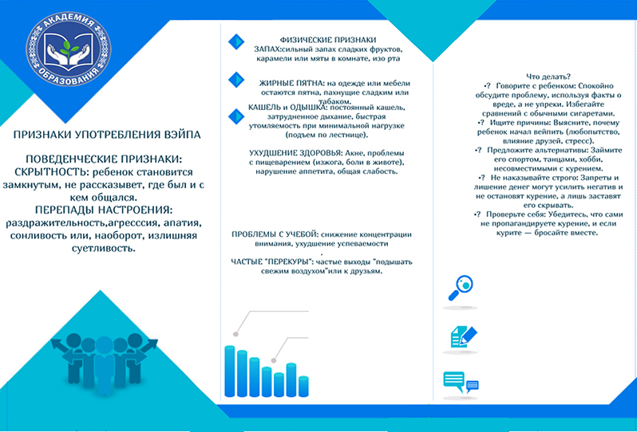

Приложение 4
Памятка для родителей

